# 2016年北京新能源小客车不再摇号 指标额度为6万个

1月7日，北京市小客车指标办发布了关于2016年小客车指标总量和配置比例的通告，明确了2016年小客车指标年度配额为15万个，其中普通指标额度9万个，示范应用新能源指标额度6万个。

值得关注的是，自2016年起新能源小客车指标向通过资格审核的申请人直接配置，不再进行摇号。按照申请时间先后排序，如果新能源小客车指标申请人数超过6万，超过部分按照申请时间顺序轮候，在下一年度优先配置。

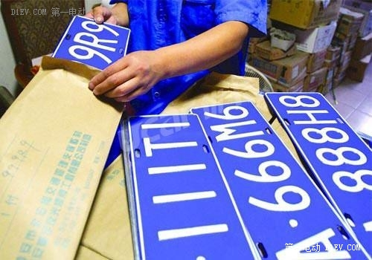

以下为通告全文：

**关于2016年小客车指标总量和配置比例的通告**

根据《北京市小客车数量调控暂行规定》(市政府令第227号)及其《实施细则》(2013年修订)的有关规定，经市交通行政主管部门会同市发展改革、公安交通、环境保护、科学技术等相关行政主管部门研究并报请市人民政府批准，现就2016年北京市小客车指标额度及配置比例等有关事项通告如下：

一、2016年小客车指标年度配额为15万个，其中普通指标额度9万个，示范应用新能源指标额度6万个。

二、2016年小客车指标配置比例如下：

1.普通小客车指标。个人指标额度占年度指标配额的90%，单位指标额度占年度指标配额的6%，营运小客车指标额度占年度指标配额的4%；

2.示范应用新能源小客车指标。个人指标额度占年度指标配额的85%，单位指标额度占年度指标配额的5%，营运小客车指标额度占年度指标配额的10%；

三、自2016年起新能源小客车指标向通过资格审核的申请人直接配置，不再进行摇号。按照申请时间先后排序，如果新能源小客车指标申请人数超过6万，超过部分按照申请时间顺序轮候，在下一年度优先配置。

四、调整普通小客车指标摇号阶梯中签率进阶规则。参加摇号6次以内的申请人为第一阶梯，中签率为基准中签率。每参加摇号6次进阶一级，中签率为基准中签率的相应倍数。摇号池中全部申请人数据将按新规则自动调整。

特此通告。

北京市小客车指标调控管理办公室

2016年1月7日